2014下试题
一.填空题（每小题4分，共28分）
1.设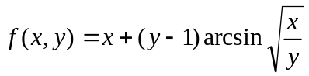， 则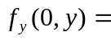
2.函数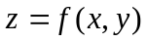在区域内满足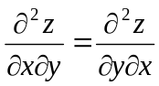的一个充分条件是
3.设为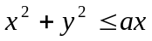与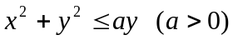的公共部分，则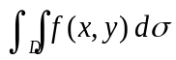在
极坐标系下的二次积分为
4.设为椭圆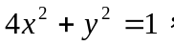顺时针方向，则曲线积分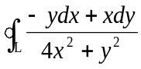的值为
5.函数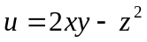在点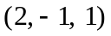处的最大方向导数为
6. (A)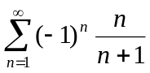; (B)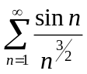; (C)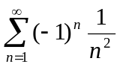; (D)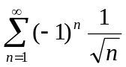
四个级数中条件收敛的是
7.设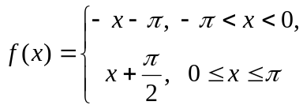是以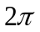为周期的周期函数，则的傅里叶
级数在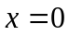处收敛于
二.(9分) 设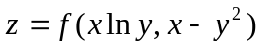，其中具有二阶连续偏导数，求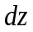及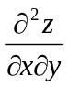.
三.(9分) 改换二次积分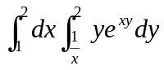 的积分次序，并计算积分值.
四.(9分) 求球面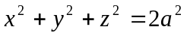含在锥体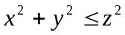内那部分的面积.
五.(9分) 计算曲面积分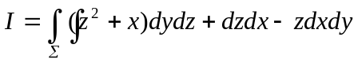, 其中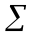是锥面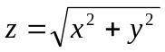介于平面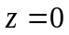及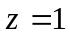之间部分的下侧.
六.(9分) 在变力的作用下，质点由点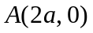沿曲线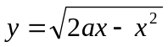运动到点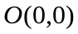，（1）求变力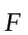所作的功；
（2）参数为何值时，所作的功最大?
七.(9分) 在平面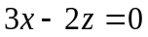上求一点，使它与点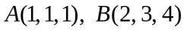的距离平方之和为最小.
八.(9分) 设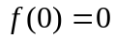,试确定，使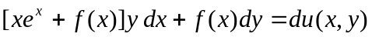
并求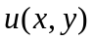.
九.(9分) 验证函数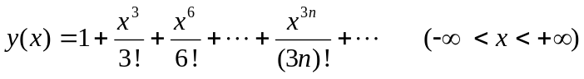满足
微分方程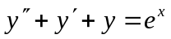，并利用上面结果求出幂级数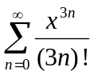的和函数.
参考答案及评分标准
一．填空题（每小题4分，共28分） 1. ； 2.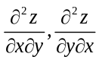在内连续 ；
3. 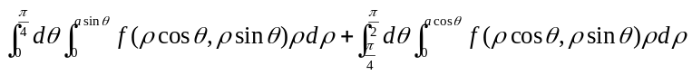；
4. ； 5. 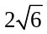； 6. ； 7. 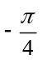.
二. 解 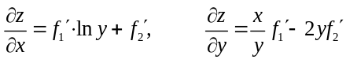,
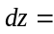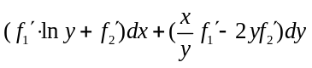 5分
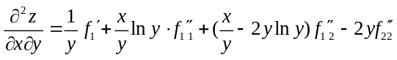 9分
三．解 原式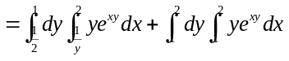 6分
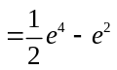 9分
四．解 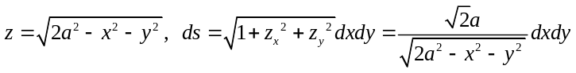4分
在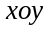面的投影区域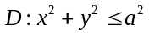
故 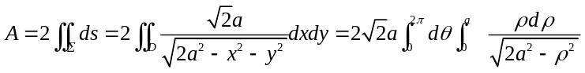
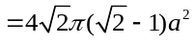9分
五．解 作平面 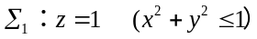 取上侧，得
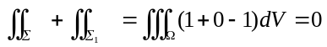 5分
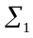在面上的投影区域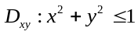
从而 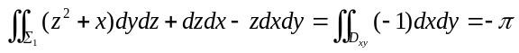
于是得 原式 9分
六．解 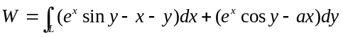
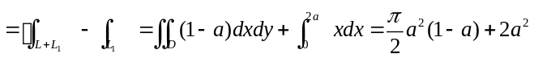 6分
令 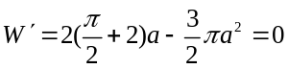 得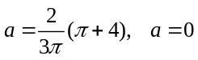（舍去）9分
七．解 设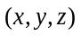为平面上任一点，则
作 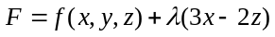 5分
令 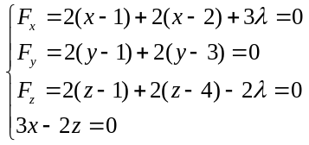
得条件极值点为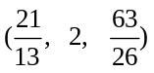，因为驻点唯一，所以该点即为所求. 9分
八．解 由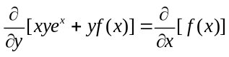，得 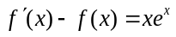
解方程得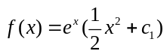 由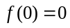得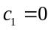. 5分
故当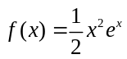时，有全微分式 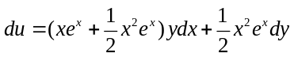
于是 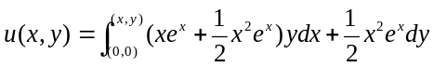=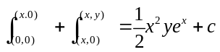 9分
九. 解 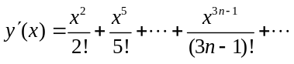 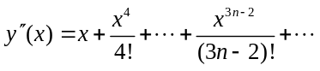
从而有 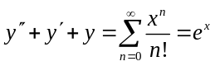 4分
解方程 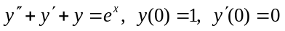
得幂级数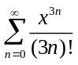的和函数为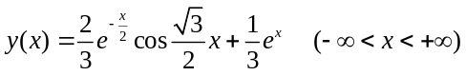 9分

